**RÝCHLOSŤ CHEMICKĆH REAKCIÍ**

Chemické reakcie sa delia na: _______________ a ________________

Predstavu o rýchlosti chemickej reakcie získavame ________________________.

Rýchlosť chemickej reakcie sa určuje:   
__________________________________________________________________________________

**Obrázok, na ktorom je zbraň, vodíková bomba, hora

Automaticky generovaný popisRÝCHLE CHEMICKÉ REAKCIE**: sú _______________,_____________, majú veľmi rýchly priebeh  
Trvajú niekoľko ______________, desatín sekúnd  
**Napríklad:** _____________,______________, neutralizácia/reakcia kyseliny so zásadou  
Reakcia dusičnanu strieborného a chloridu sodného  
AgNO3 + NaCl ------ AgCl + NaNO3 – vznik ______________ zrazeniny

**POMALÉ CHEMICKÉ REAKCIE**: prebiehajú niekoľko __________,__________,_________

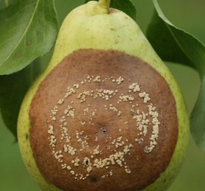**Napríklad:**__________________, _____________ železa, tvorba vodného kameňa, rozklad stavebných pamiatok kyslými dažďami  
Rozklad plastovej fľaše milión rokov, usadzovanie uhličitanu vápenatého v kvapľových jaskyniach

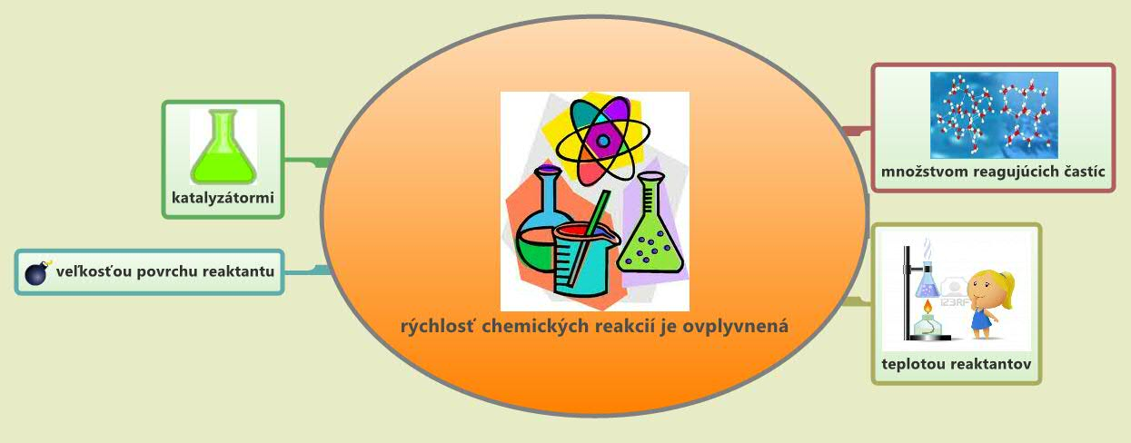

**MNOŽSTVO REAGUJÚCICH ČASTÍC**Rýchlosť chemickej reakcie je tým ____________, čím je väčšie množstvo reagujúcich častíc dochádza k väčšiemu počtu zrážok

Pr. reakcia koncentrovanej kyseliny sírovej s 2 lyžičkami práškového zinku (Zn) prebehla rýchlejšie reakcia zriedenej kyseliny sírovej (H2SO4) 1 lyžičkou zinku (Zn)

**VPLYV TEPLOTY**Čím ______________ je teplota reagujúcich častíc,tým majú väčšiu energiu- rýchlejšie sa pohybujú a zrážky, ktoré vedú k reakcii sú častejšie.

**VPLYV VEĽKOSTI POVRCHU TUHÉHO REAKTANTU**Rýchlosť chemickej reakcie je tým väčšia,čím má tuhý reaktant väčší povrch.Ak použijeme drobné čiastočky reaktantu, množstvo zrážok medzi reagujúcimi časticami bude väčšiea tým bude reakcia prebiehať ______________.

**VPLYV KATALYZÁTORA**Rýchlosť chemických reakcií možno zväčšiť použitím katalyzátora- účinnej látky.

Katalyzátor je látka, ktorá podporuje rýchlosť chemickej reakcie, po skončení reakcie zostáva nezmenená.